江苏省仪征中学2022-2023学年度第一学期高三物理学科导学案

法拉第电磁感应定律 自感和涡流（二）

研制人：郭云松 审核人：倪富昌

班级：________姓名：________学号：________ 授课日期：2022.5.9

**【课程标准】**

1．能应用法拉第电磁感应定律计算感应电动势；

2．会判断电动势的方向，即导体两端电势的高低；

3．理解自感现象的概念，能分析通电自感和断电自感．

**【自主导学】**

1．理解法拉第电磁感应定律的内容以及求解电动势的两个公式；

2．会解释相关的自感现象．

**【重点导思】**

考点三 自感和涡流

**例1．**如图所示，两个相同灯泡L1、L2分别与电阻*R*和自感线圈*L*串联，接到内阻不可忽略的电源的两端，当闭合开关S到电路稳定后，两灯泡均正常发光，已知自感线圈的自感系数很大．则下列说法正确的是（ ）

A．闭合开关S到电路稳定前，灯泡L1逐渐变亮

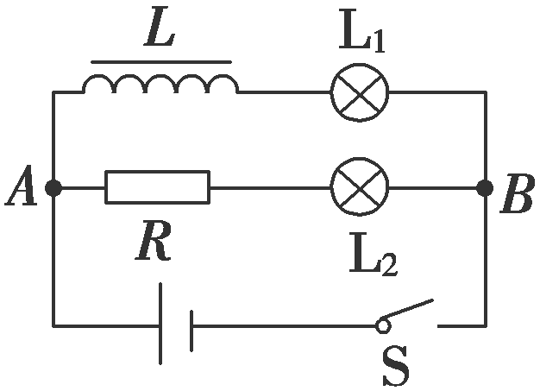

B．闭合开关S到电路稳定前，灯泡L2由暗变亮

C．断开开关S的一段时间内，*A*点电势比*B*点电势高

D．断开开关S的一段时间内，灯泡L2亮一下逐渐熄灭

**例2．**磁卡的磁条中有用于存储信息的磁极方向不同的磁化区，刷卡器中有检测线圈．当以速度*v*0刷卡时，在线圈中产生感应电动势，其*E*­*t*关系如图所示．如果只将刷卡速度改为，线圈中的*E*­*t*关系图可能是（ ）

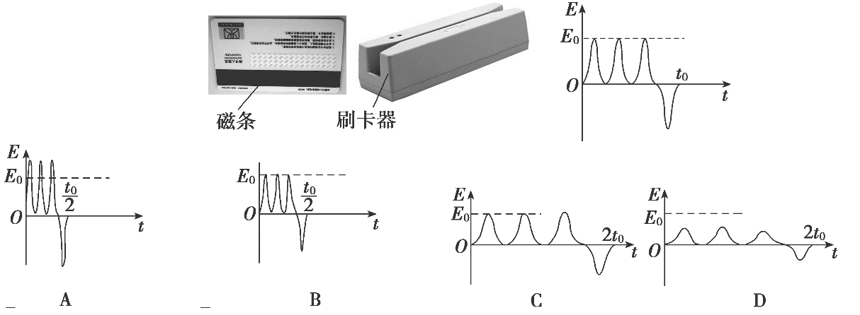

**例3．**随着科技的不断发展，无线充电已经进入人们的视线．小到手表、手机，大到电脑、电动汽车，都已经实现了无线充电从理论研发到实际应用的转化．如图所示为某品牌的无线充电手机利用电磁感应方式充电的原理图．关于无线充电，下列说法正确的是（ ）

A．无线充电时手机接收线圈部分的工作原理是“电流的磁效应”

B．只有将充电底座接到直流电源上才能对手机进行充电

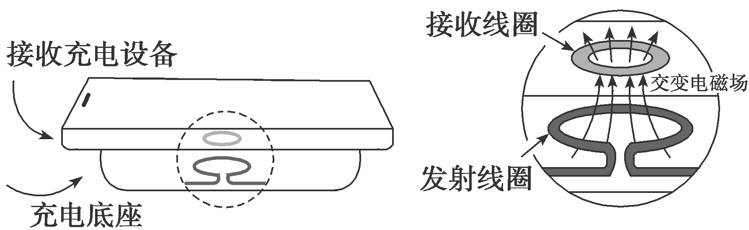

C．接收线圈中交变电流的频率与发射线圈中交变电流的频率相同

D．只要有无线充电底座，所有手机都可以进行无线充电

**【随堂导练】**

**练1．**如图所示，图甲和图乙是教材中演示自感现象的两个电路图，*L*1和*L*2为电感线圈．实验时，断开开关S1瞬间，灯A1突然闪亮，随后逐渐变暗；闭合开关S2，灯A2逐渐变亮．而另一个相同的灯A3立即变亮，最终A2与A3的亮度相同．下列说法正确的是（ ）

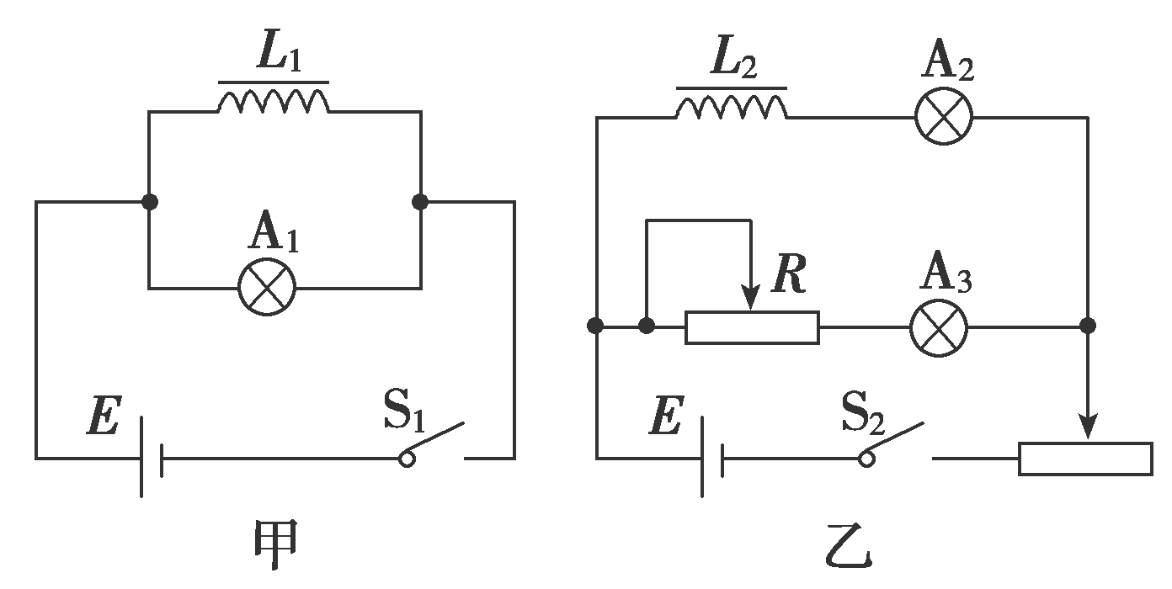

A．图甲中，A1与*L*1的电阻值相同

B．图甲中，闭合S1，电路稳定后，A1中电流大于*L*1中电流

C．图乙中，变阻器*R*与*L*2的电阻值相同

D．图乙中，闭合S2瞬间，*L*2中电流与变阻器*R*中电流相等

**练2．**如图所示的电路中，电源电动势为*E*，内阻为*r*，线圈*L*的电阻不计．以下判断正确的是（ ）

A．闭合S，稳定后，电容器的*a*极板带正电

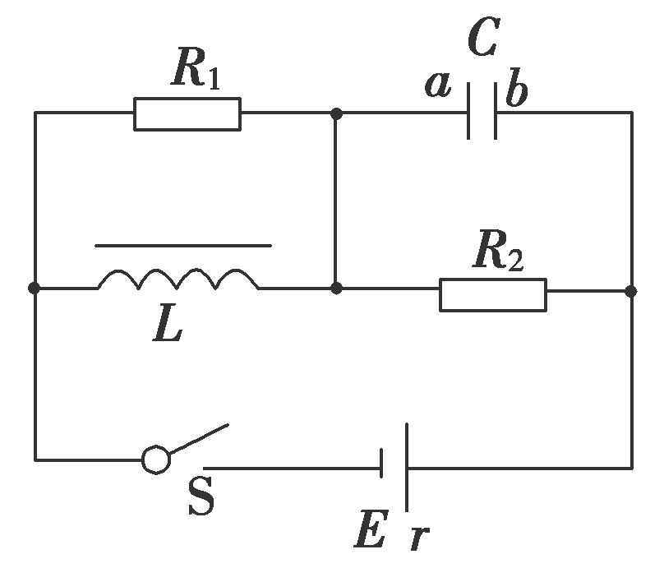

B．闭合S，稳定后，电容器两端电压等于*E*

C．断开S的瞬间，通过*R*1的电流方向向右

D．断开S的瞬间，通过*R*2的电流方向向右

**练3．**如图所示，通过水平绝缘传送带输送完全相同的铜线圈，线圈等距离排列，且与传送带以相同的速度匀速运动．为了检测出个别未闭合的不合格线圈，让传送带通过一固定匀强磁场区域，磁场方向垂直于传送带运动方向，根据穿过磁场后线圈间的距离，就能够检测出不合格线圈．通过观察图形，判断下列说法不正确的是（ ）

A．若线圈闭合，进入磁场时，线圈中感应电流方向从上向下看为顺时针

B．若线圈闭合，传送带以较大速度匀速运动时，磁场对线圈的作用力增大

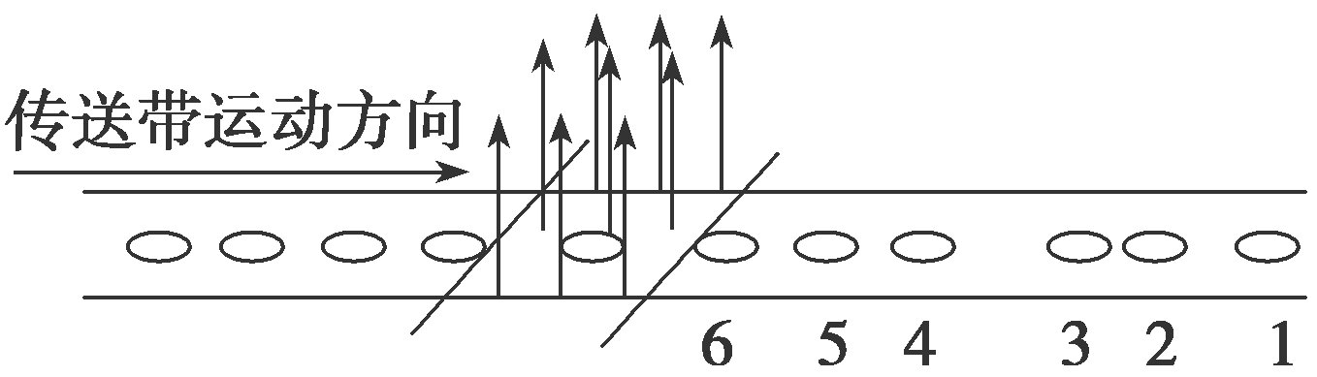

C．从图中可以看出，第2个线圈是不合格线圈

D．从图中可以看出，第3个线圈是不合格线圈

**【导思总结】**

自感线圈在电路中的作用：

（1）电路突然接通时，产生感应电动势，阻碍电流变化使与之串联的灯泡不是立即点亮，而是逐渐变亮；

（2）电路突然断开时，产生感应电动势，在电路中相当于新的电源．若流过灯泡的电流比原来的大，则灯泡“闪亮”一下再熄灭；若流过灯泡的电流不大于原来的电流，则灯泡不能闪亮而逐渐熄灭．

**【导学感悟】**本节课你学到了什么？

**_________________________________________________________________________________________**

**【导练巩固】**配套《学科作业》